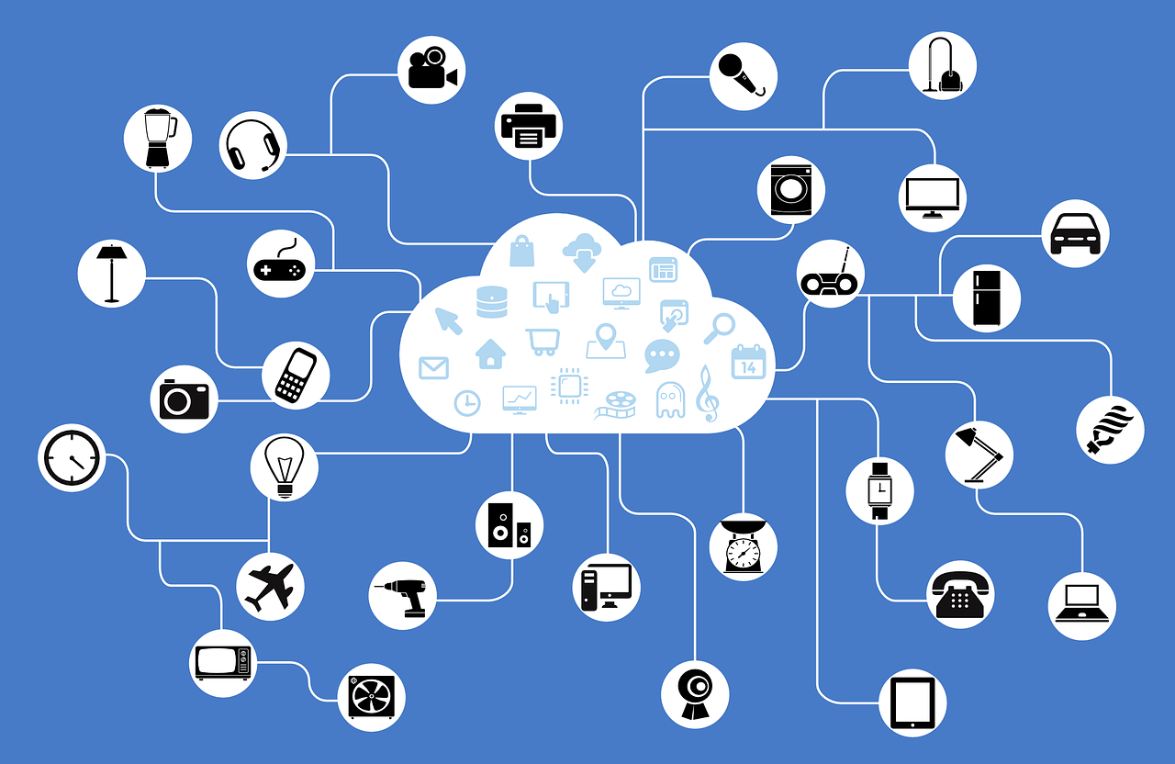

Quelle: Pixabay, Jeferrb, https://pixabay.com/de/netzwerk-iot-internet-der-dinge-782707/

Hintergrund:
„Cloud Computing (deutsch Rechnerwolke) beschreibt die Bereitstellung von IT-Infrastruktur und IT-Leistungen wie beispielsweise Speicherplatz, Rechenleistung oder Anwendungssoftware als Service über das Internet.“

Quelle: Wikipedia, https://de.wikipedia.org/wiki/Cloud_Computing

